新 书 推 荐

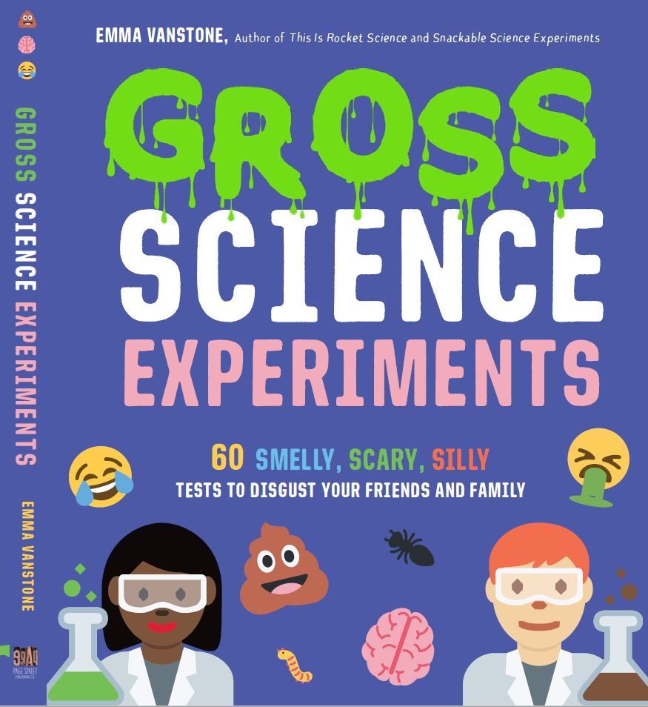中文书名：《“恶心”的科学实验：60个臭臭的、恐怖的、笨笨的让家人和朋友感到“厌烦”的实验》
英文书名：GROSS SCIENCE EXPERIMENTS: 60 Smelly, Scary, Silly Tests to Disgust Your Friends And Family
作 者：Emma Vanstone
出 版 社：Page Street Publishing
代理公司：ANA/Jessica Wu
页 数：82页
出版时间：2020年10月
代理地区：中国大陆、台湾
审读资料：电子稿
类 型：家教育儿/科普

60个有关血液、小虫子、便便等新奇有趣的活动，让孩子们在学习的同时，也能充分玩乐。

内容简介：

从蠕动的小虫子到有气味的人体，这些令人激动的冰冷实验有很多值得探索的地方。了解从食物、小虫子、病菌和便便到你所做的所有奇怪奇妙的东西。撕开、浅尝各种可食用的皮肤、血液和痂皮模型。打开人工假胃，创造血浴，用自己的身体当做试验品，看看人类可以变得多么恶心。

但不要就此止步! 让你的朋友和家人也参与进来，给他们装满虫子的沐浴弹，或者看看他们需要多长时间才能从房间的另一边闻到不同的气味。有很多方法可以让你周围的人感到厌恶或开心，从有味道的牛嗝和黏糊糊的青蛙粪便到自制的便便发射器和用气泡汁爆炸的实验。无论你选择哪种实验，你都会感到“令人作呕”的乐趣。

作者简介：

艾玛·范斯通（Emma Vanstone）是《火箭科学》（This Is Rocket Science）的作者，也是获奖博客“科学火花”（Science Sparks）的创建者。她拥有微生物学和病毒学的学位，热衷于让科学成为孩子们的乐趣。她现在与丈夫和四个孩子住在英国。

媒体评价：

"就在你以为自己已经看透了一切的时候，艾玛把这些神奇的科学实验拿出来了。谁知道科学可以如此有趣和恶心？"
——Red Ted Art创始人，《简易纸项目》的作者玛吉·伍德利（Maggy Woodley）

"孩子们喜欢所有黏糊糊的、臭烘烘的、恶心的东西，这就是为什么这是一本现象级的儿童科学书! 它不仅包含了以孩子们最喜欢的主题为特色的怪异奇妙的科学项目，它还教孩子们了解他们的身体是如何工作的。"
——Babble Dabble Do创始人、《STEAM游戏与学习》的作者安娜·吉恩格尔（Ana Dziengel）

"这本书充满了精彩而又粗俗的想法，会让不愿意学习的孩子瞬间变成一个可爱的科学家！"
——Mactivity夫人博客的创建者，《学会阅读的简单方法》的作者希瑟·麦克阿凡（Heather McAvan）

内文目录：

简介
如何安全使用这本书
如何像科学家一样思考

血液与大脑
找到一个痂
验血
玩面团大脑
红血球杯子蛋糕
血液和血浆鸡尾酒
“鲜血”浴

令人迷惑的躯体
明胶皮肤模型
消化模型
强壮骨骼
胃里面有什么
弹性膀胱
尿液测试时间
人的肠子有多长？
耳屎零食

臭气熏天
臭气
不要气味
捏住你的鼻子
鸡蛋和屁
牛打嗝
那是什么味道？

开玩笑
呕吐物在哪里？
祛痘
锅里有什么？
假便便
虫虫浴池炸弹
吃土
青蛙卵

恶心的疾病
细菌是如何传播的？
粘性鼻涕
喷嚏陷阱
喷嚏射击
培养皿细菌
棉花糖牙齿
为什么鼻涕是绿色的？

恶心的食品
旋转的食物组合
你有多少味蕾？
吐痰测试
超级唾液
胃酸
腐烂的南瓜
腌苹果头骨

关于便便的一切
棕色或绿色
谁的便便？
懒人便便
喷射便便
玉米都去哪了？
鸟粪

虫子和蛆
蠕虫酒店
粘液径
吸血
有多少虫子？
虫子餐厅
虫子粘液

恶心的历史
做一个木乃伊
卫生纸测试
牛奶装饰品
口渴的水蛭
制作肥皂
掩盖气味
爆炸体

鸣谢
关于作者
索引

谢谢您的阅读！
请将回馈信息发至：
吴伊裴（Jessica Wu）
安德鲁﹒纳伯格联合国际有限公司北京代表处
北京市海淀区中关村大街甲59号中国人民大学文化大厦1705室, 邮编：100872
电话：010-82449901
传真：010-82504200
Email: Jessica@nurnberg.com.cn
网址：www.nurnberg.com.cn
微博：http://weibo.com/nurnberg
豆瓣小站：http://site.douban.com/110577/
微信订阅号：ANABJ2002
